Утверждаю:

Информационный отчет за апрель 2023г.
Центральной библиотеки МКУК "ЦБ ТСП"
В рамках реализации нац. проекта "Культура", прошли следующие мероприятия

Пасха – самый древний и важный весенний праздник христиан. В этот день радостно звонят колокола, в Храмах ярко сияют множество свечей, огонек которых зажигает и наполняет сердца радостью Воскрешения Христова.
К этому важному для православного мира событию в Центральной библиотеке ТСП оформлена книжная выставка «Праздник всех праздников - Пасха». О том, как праздновали Пасху в древние времена, как подготовиться к празднику, какие блюда приготовить, как украсить пасхальные яйца можно узнать из книг и периодических изданий, представленных на выставке.

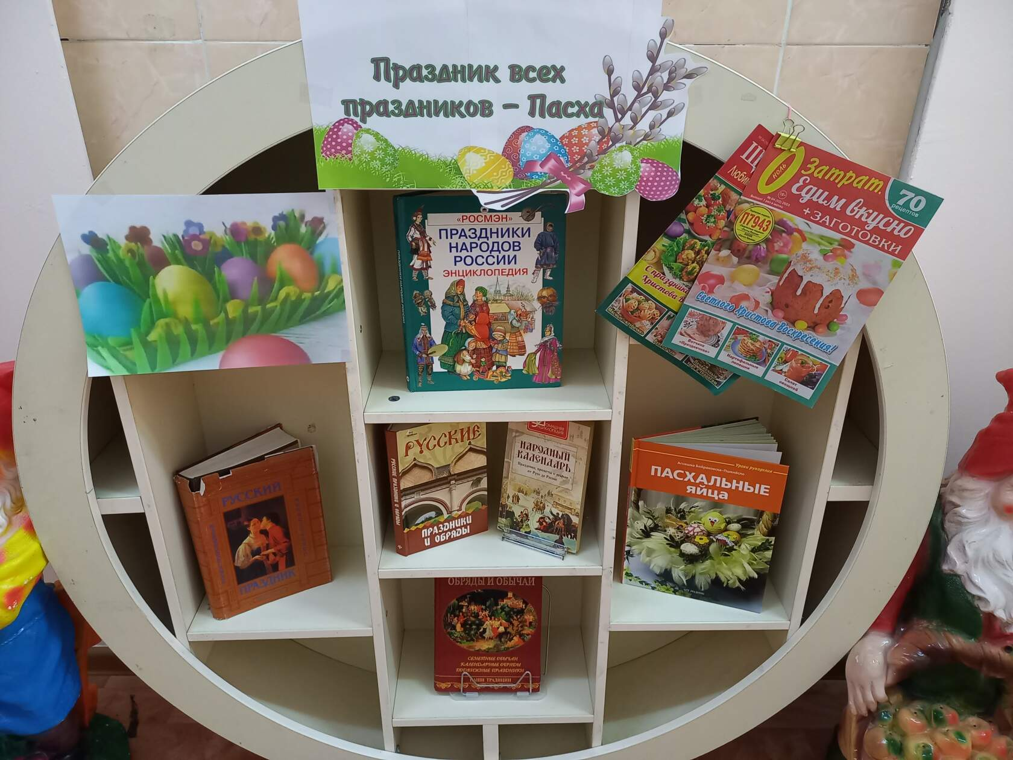

13 апреля
Мероприятие, посвященное Всемирному дню здоровья (отмечается ежегодно 7 апреля), прошло в Центральной библиотеке для учащихся 6 класса Таборинской СОШ.
Ребята с пользой провели время - узнали о истории праздника, разгадали ребусы о здоровье, ответили на вопросы викторины, вспомнили пословицы и поговорки о здоровом образе жизни.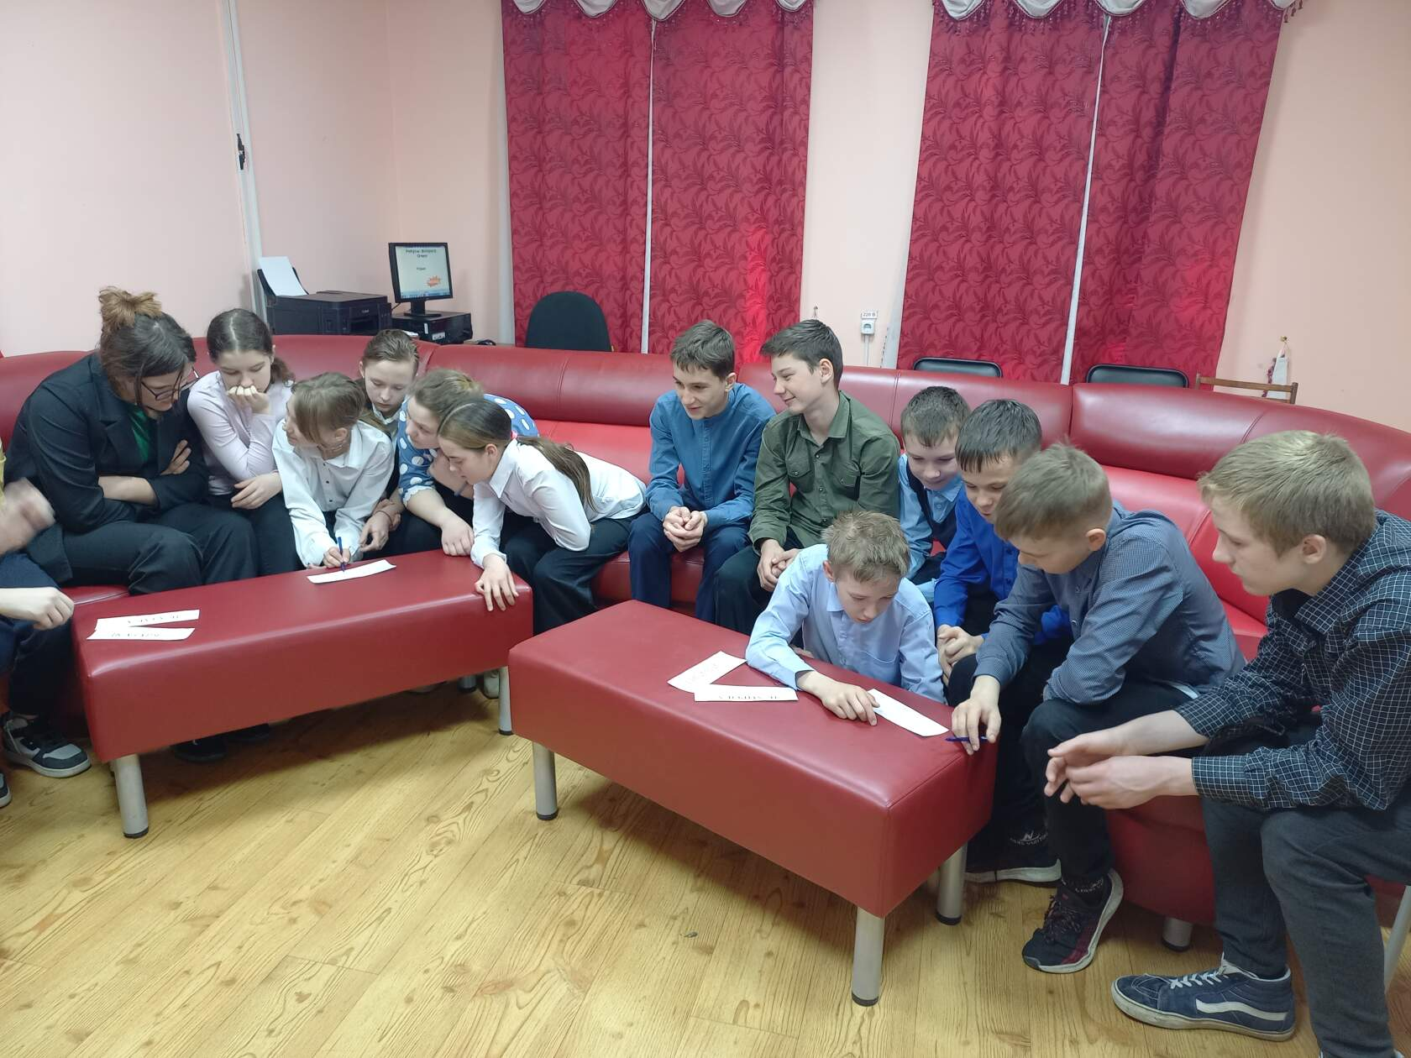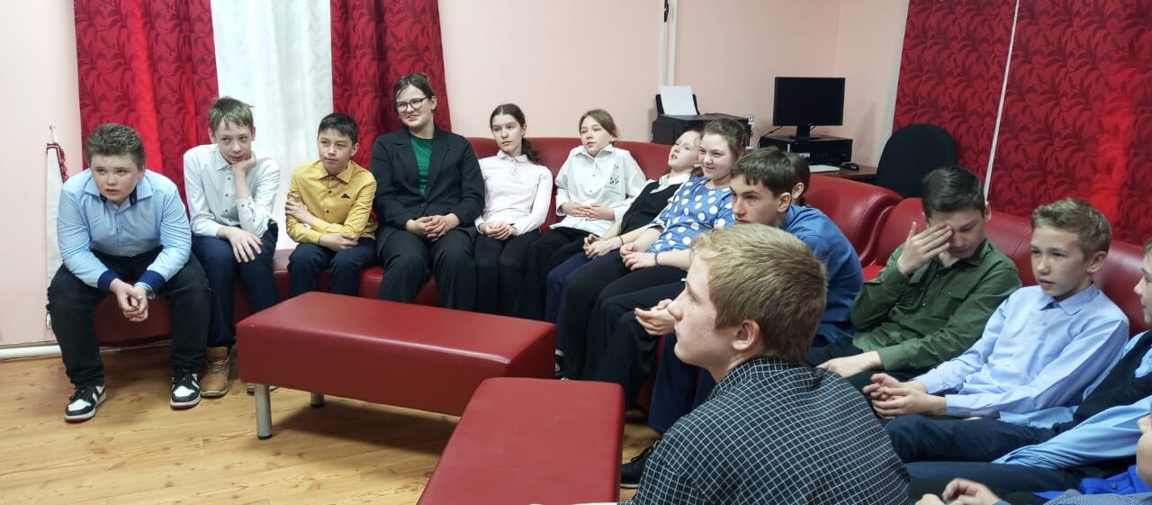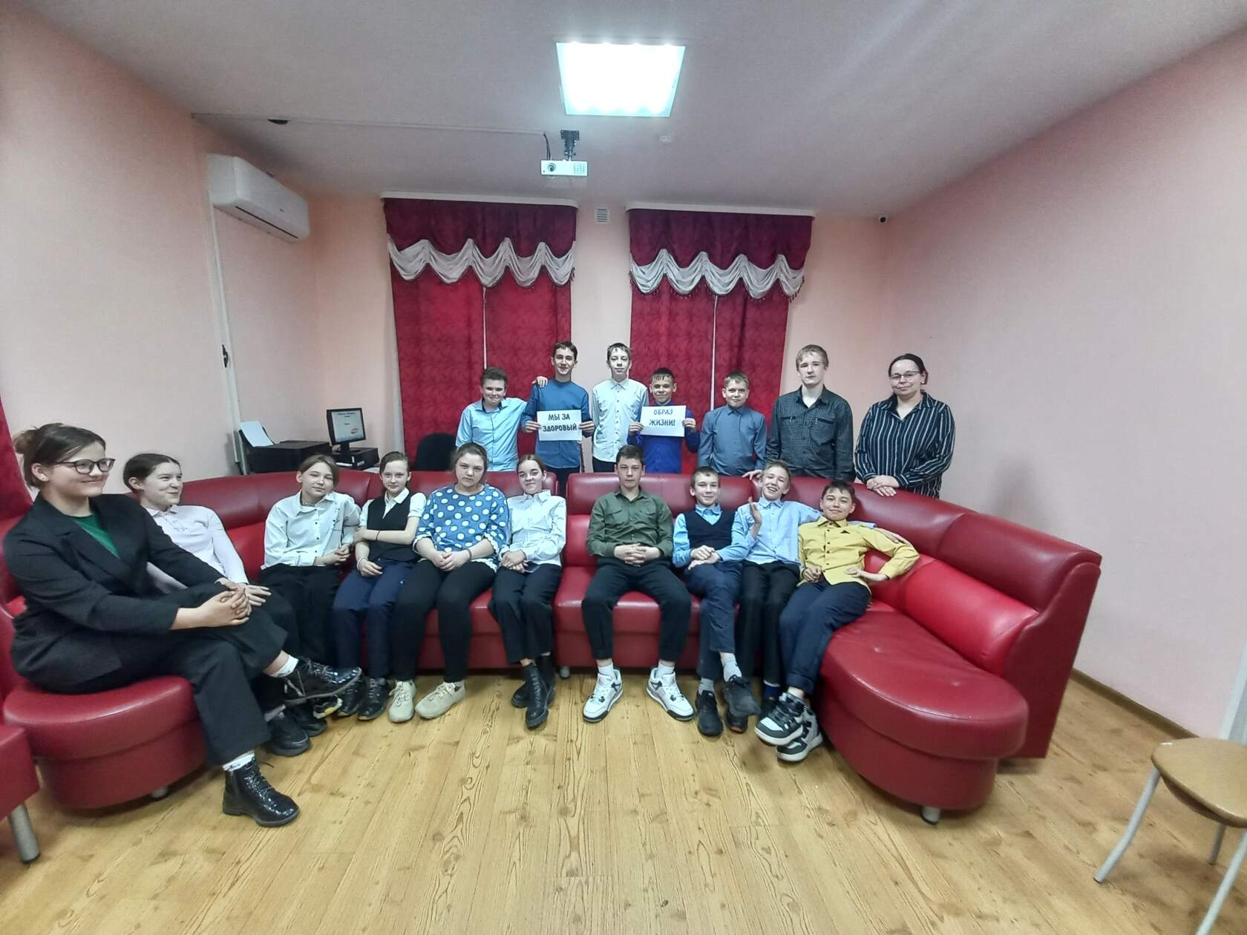
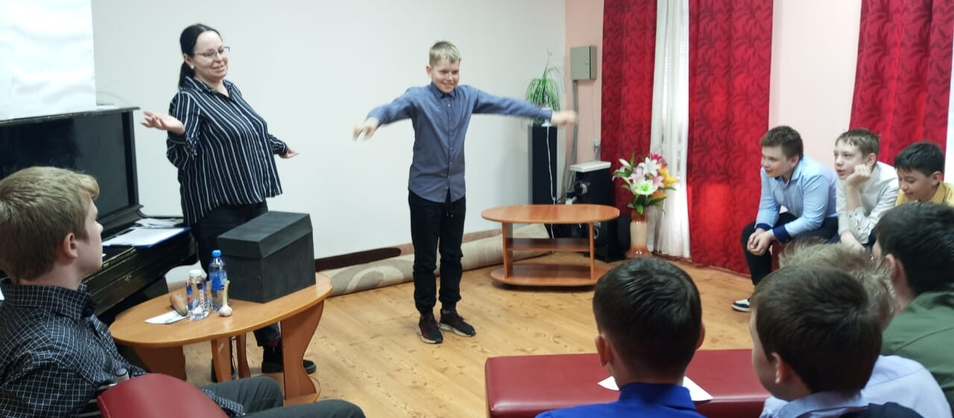

13 апреля в Центральной библиотеке прошёл мастер-класс "Пасхальный сувенир" к Пасхе.

Еще совсем немного и наступит великий православный праздник - Пасха.
Пасха – очень красочный праздник, наполненный своими традициями. При подготовке к празднику неотъемлемой частью становится изготовление сувениров. В преддверии праздника сотрудником библиотеки Николаевой А. В. был проведен мастер-класс для детей по изготовлению поделок. Создать поделки на Пасху своими руками — для детей задача интересная и увлекательная. Они могут быть выполнены в самых различных техниках: аппликация, рисунок, лепка из пластичного материала, вышивка и множестве других.

Ребятам, пришедшим на мастер-класс, было предложено изготовить корзинки и подставки для яиц. С этой задачей ребята легко справились. Для этого понадобились всего-навсего: картонный лоток от яиц, фетр, цветные ленты, ножницы и клей.
Получились очень яркие, праздничные корзинки, которые в честь праздника Пасхи были подарены проживающим ОВП при Комплексном центре, а подставки для яиц ребята забрали с собой в качестве подарка своим родным.

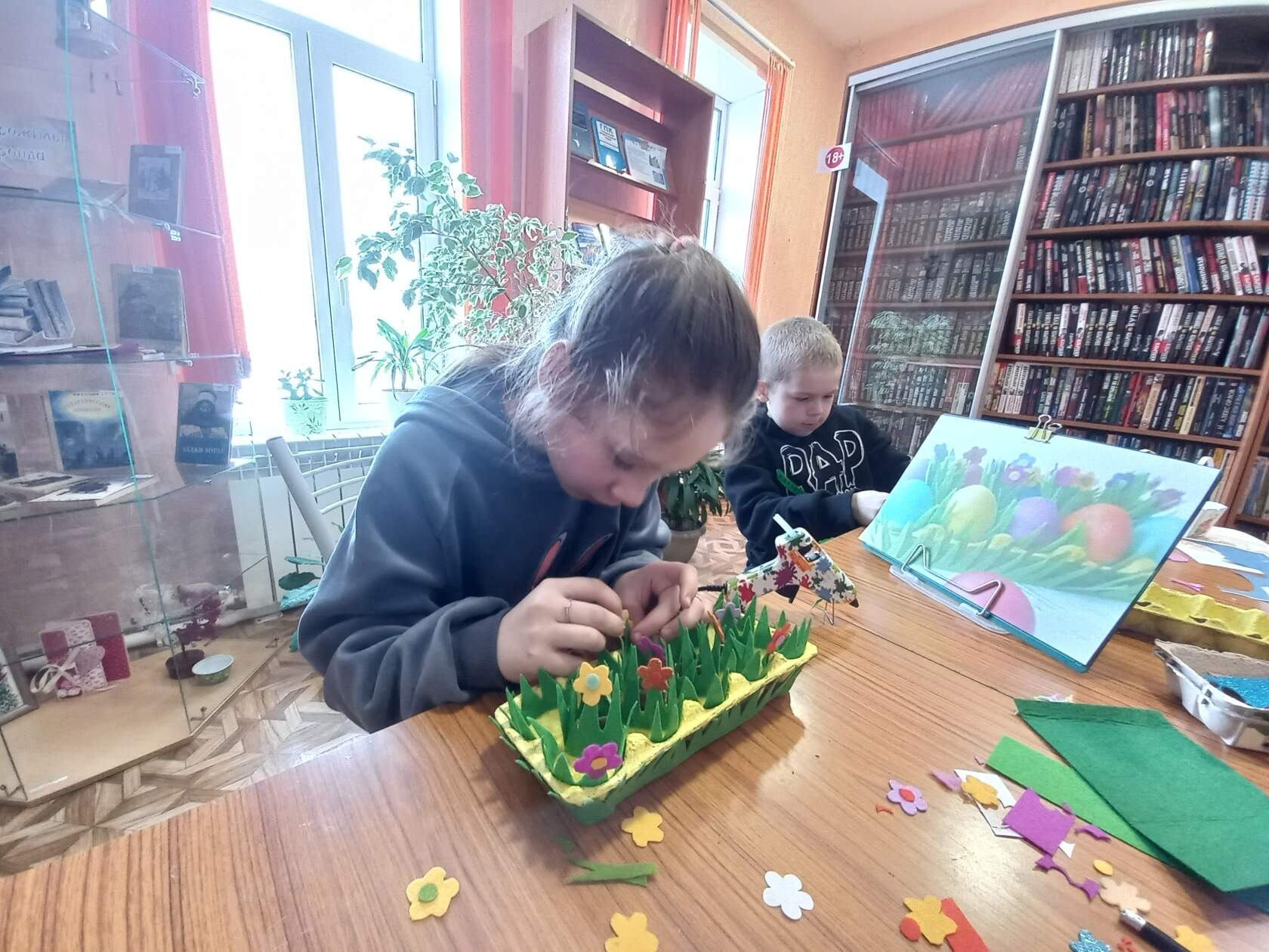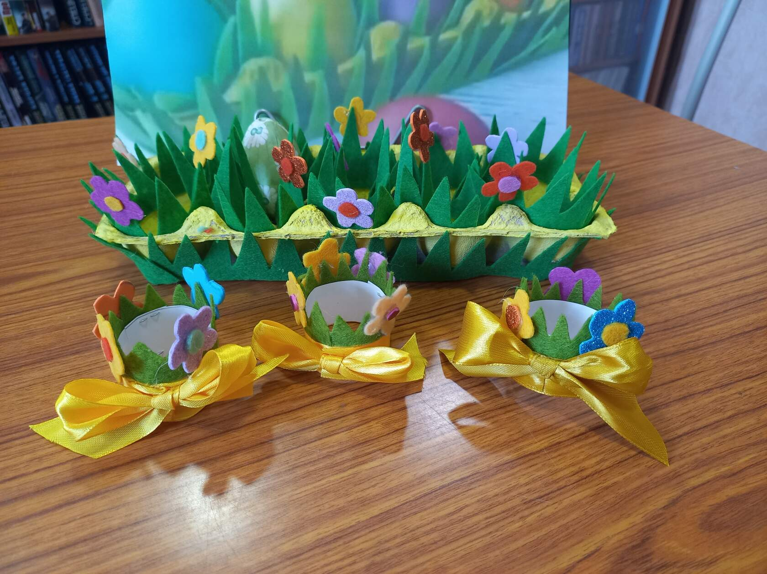
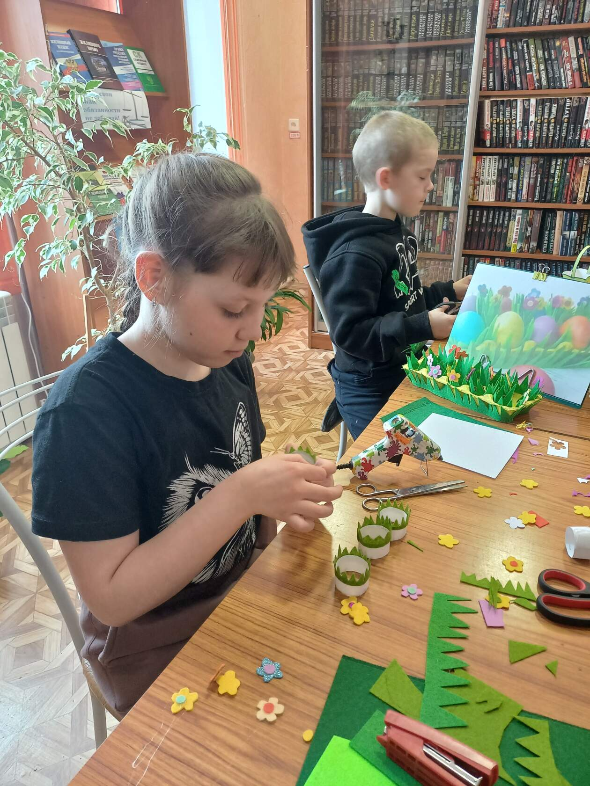
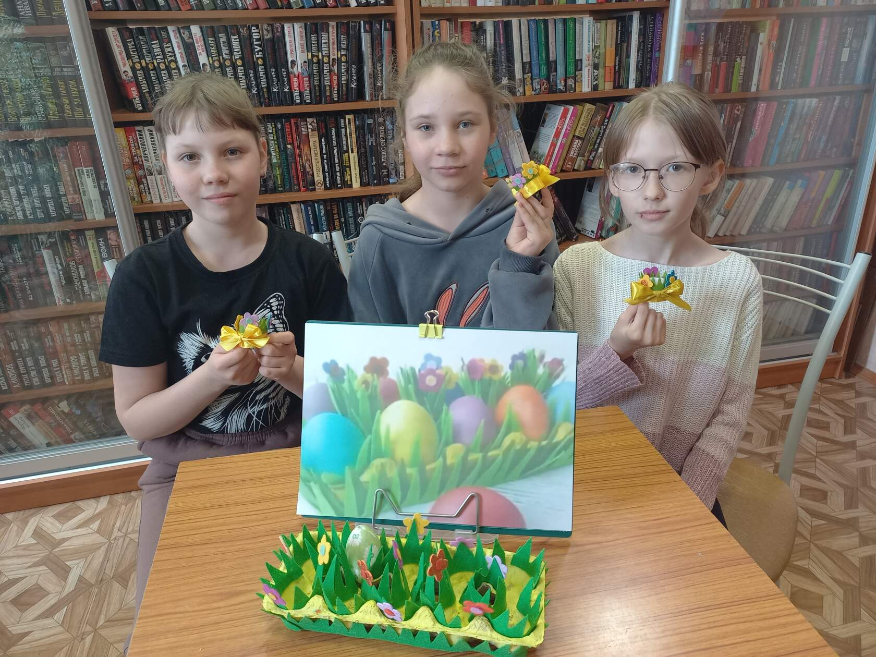
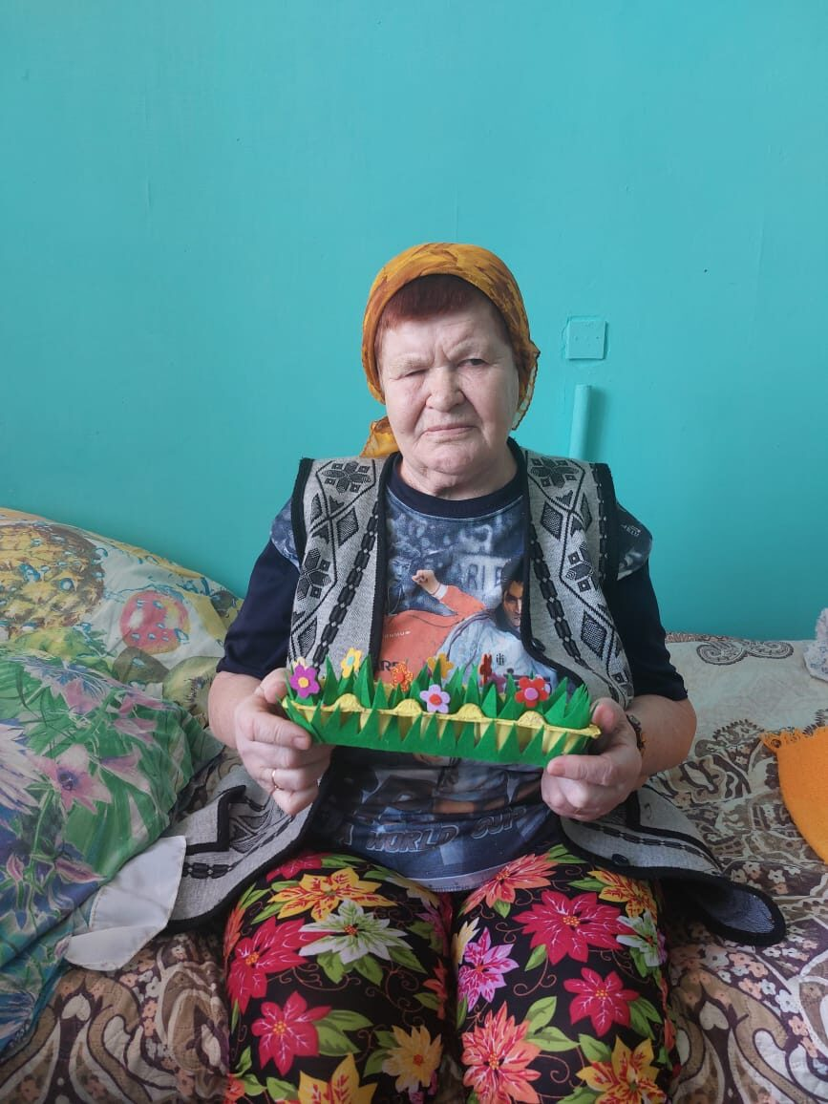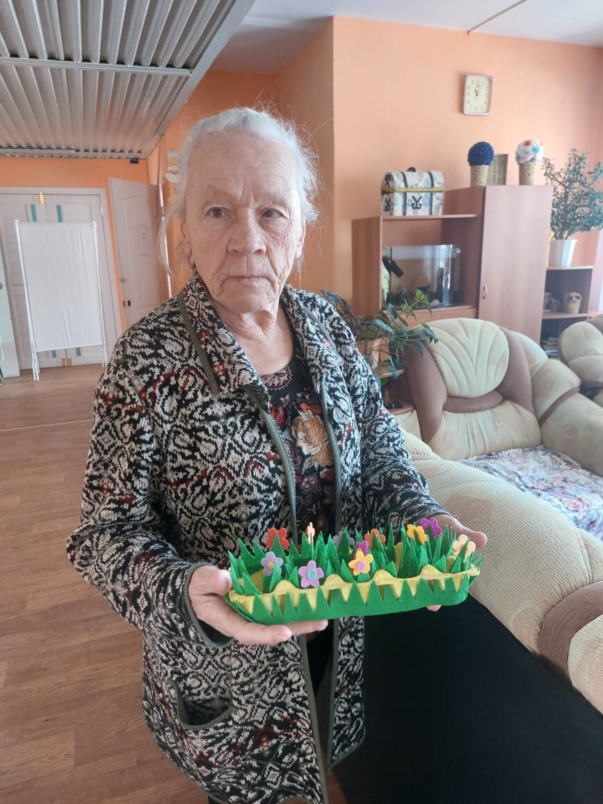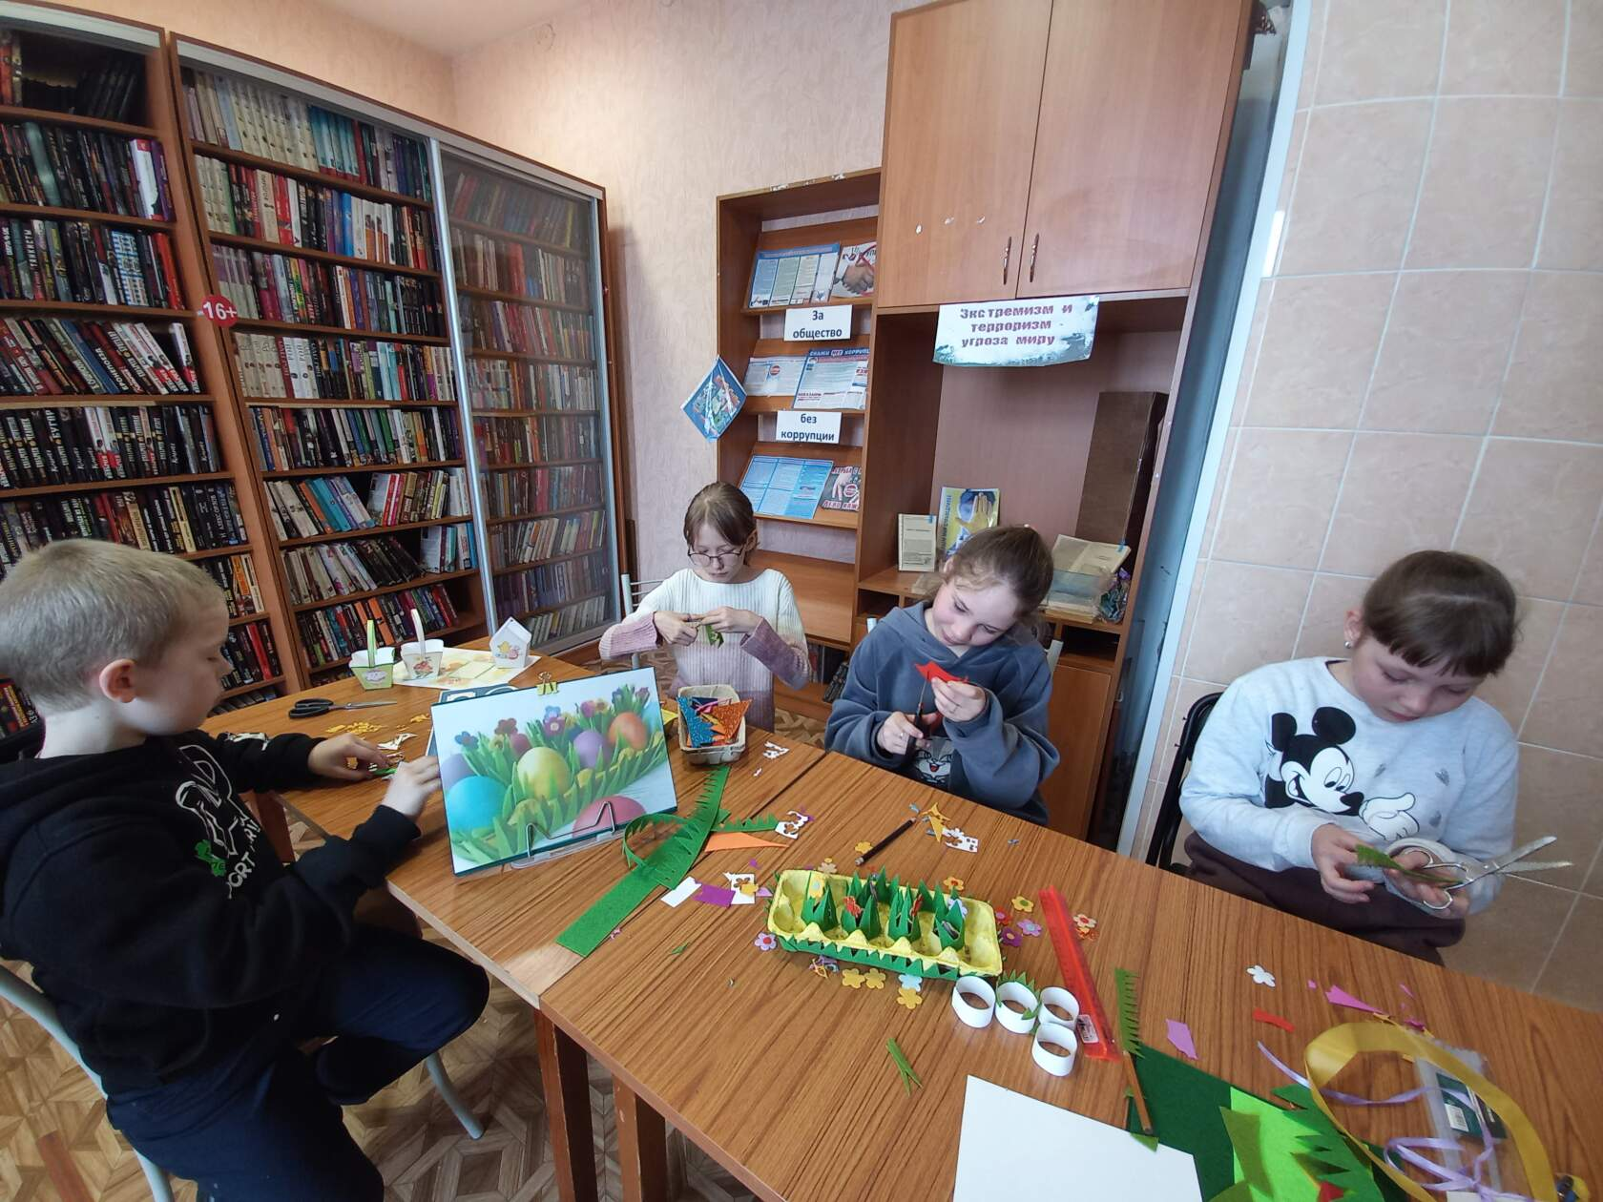

Общероссийская добровольческая акция «Весенняя неделя добра» (ВНД) -2023 в 27 раз проходит в России с 15 по 23 апреля.
20 апреля, в рамках акции, сотрудники Центральной библиотеки Таборинского сельского поселения вручили продуктовые наборы своим постоянным читателям, находящимся в трудной жизненной ситуации.
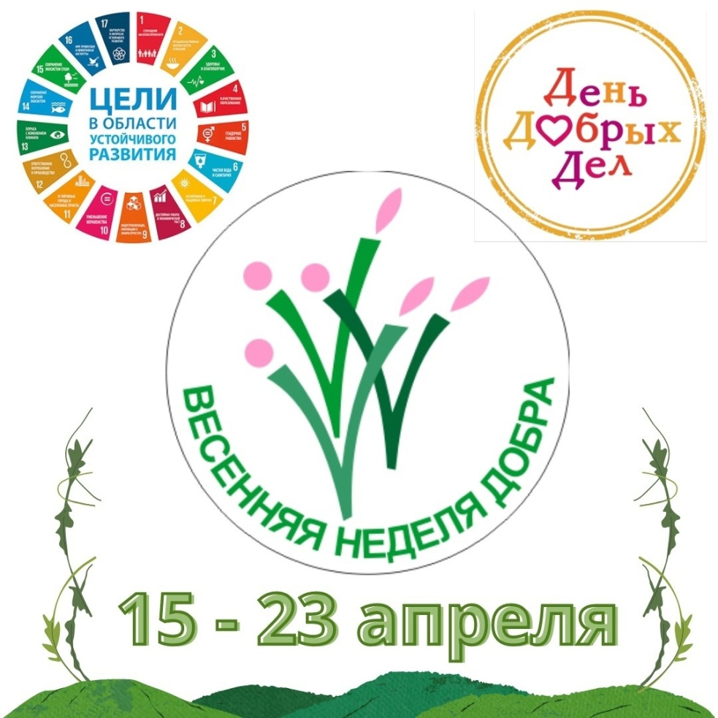
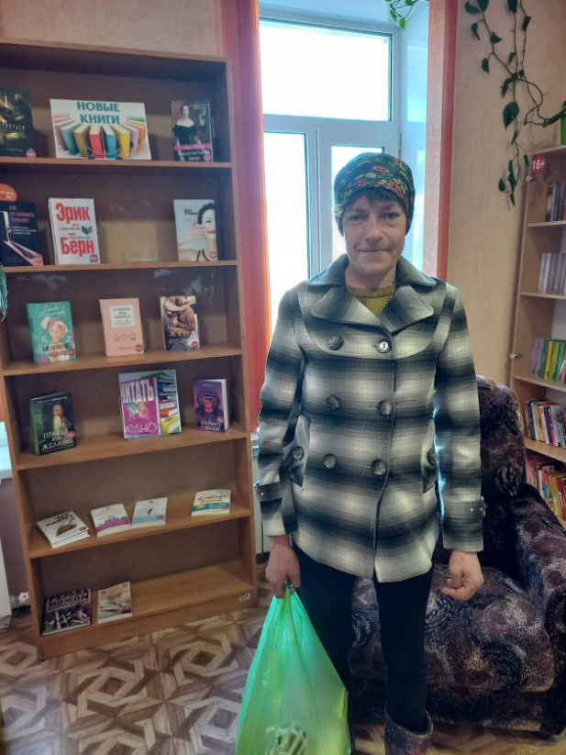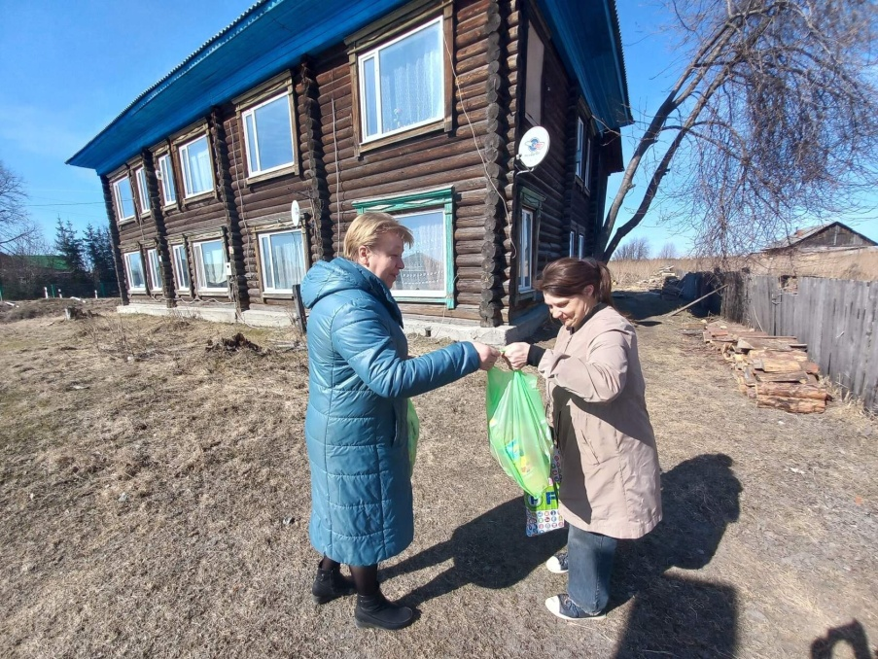

17 апреля состоялся концерт "Высшая лига: звезды Steinway. Борис Березовский".
В концерте прозвучали прелюдии Рахманинова в исполнении Бориса Березовского.

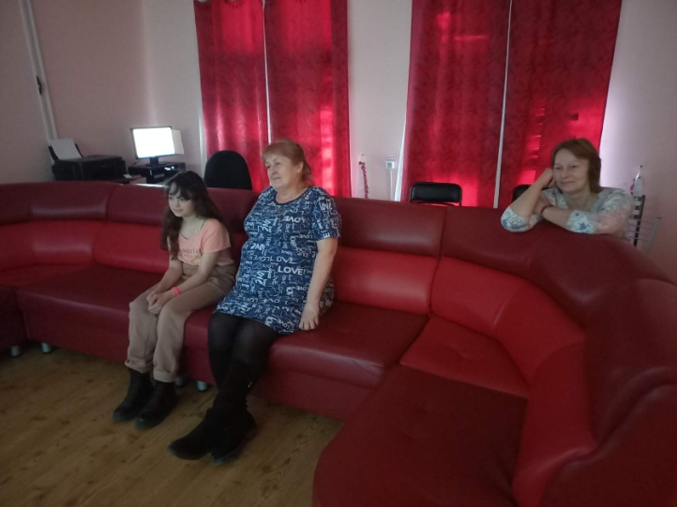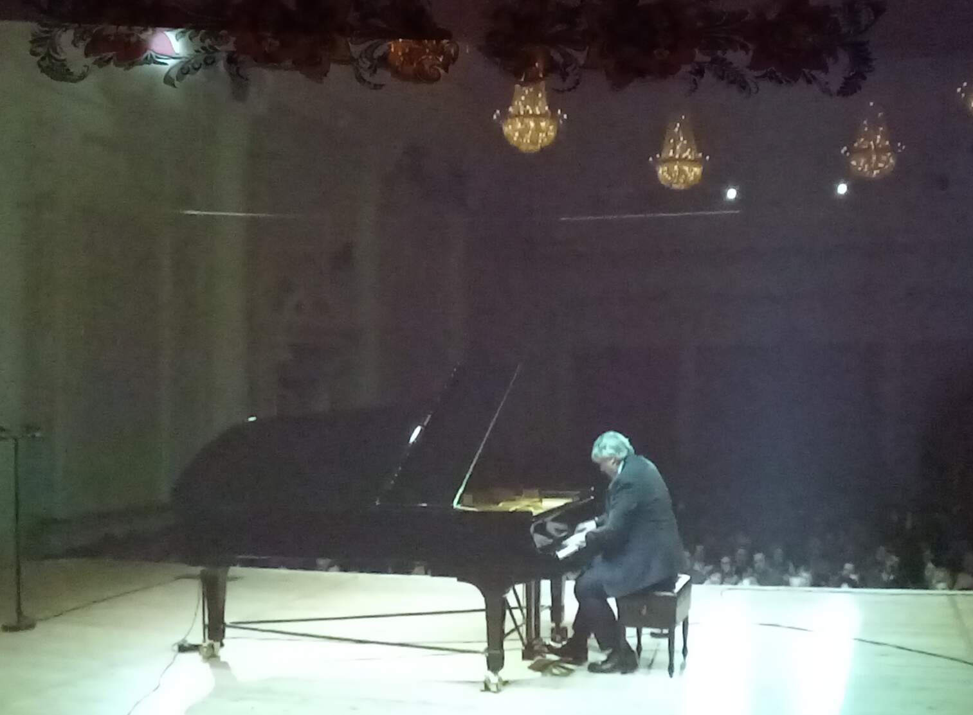

Совсем скоро мы будем отмечать 78 годовщину Победы русского народа в Великой Отечественной войне.
Война безжалостно отбирала у людей самое дорогое: любовь, родных, уверенность в завтрашнем дне, детство и счастье, даже надежду, но всегда у людей оставалось только одно — музыка.
Музыка поддерживала людей в трудные минуты, утешала их измучившиеся души. Она была необходима человеку как воздух, с ней человеческое сердце не черствело и находило в себе новые силы хранить надежду.
Центральная библиотека начала серию показов филармонических уроков "Музы ведут в бой" (предоставлен Свердловской филармонией). Сегодня, 19 апреля, такой урок просмотрели учащиеся 8 "а" и 8 "б" классов Таборинской СОШ и узнали какой была концертная и культурная жизнь во время Великой Отечественной войны, об артистах, чьими силами она осуществлялась, о музыкальных шедеврах, рождённых в этот период, и о том, что какая жизнь была в годы войны в родном Свердловске.
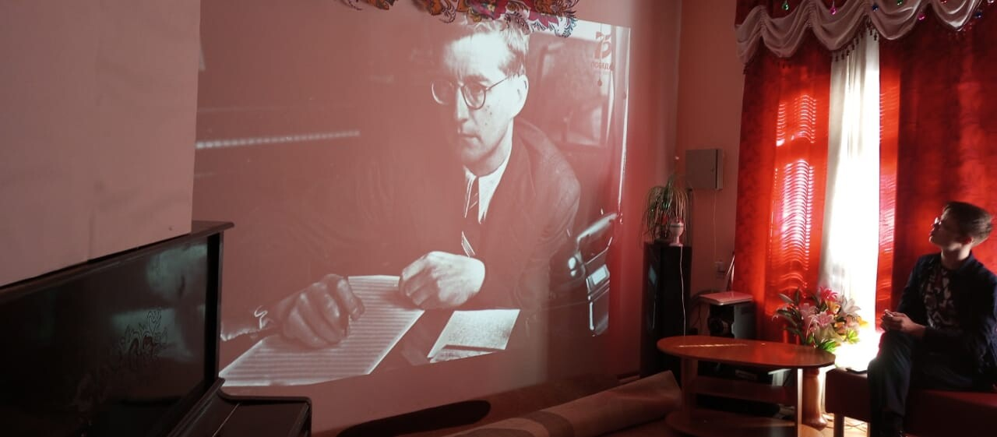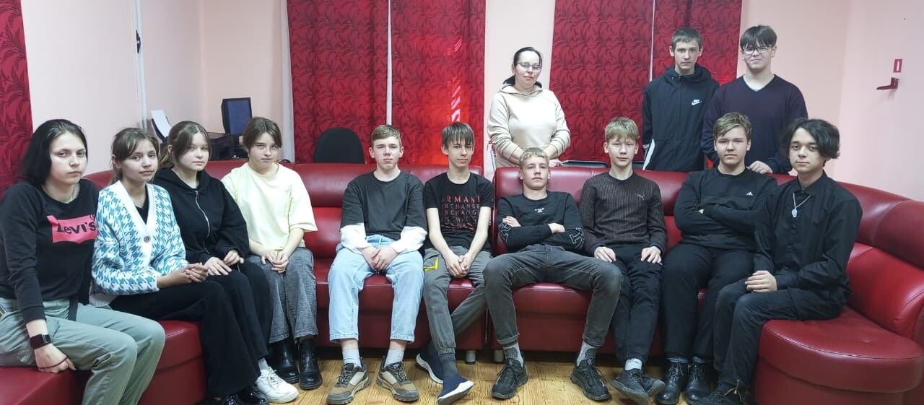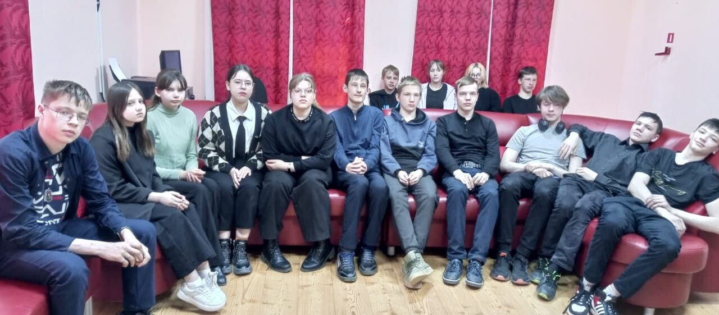
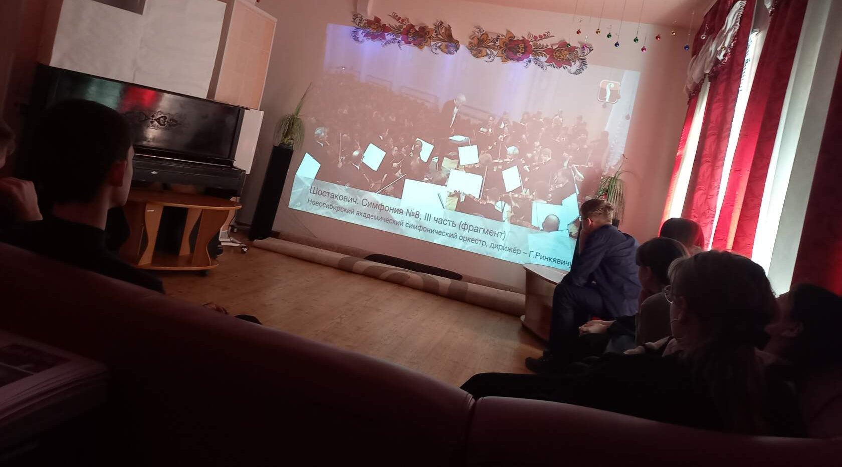
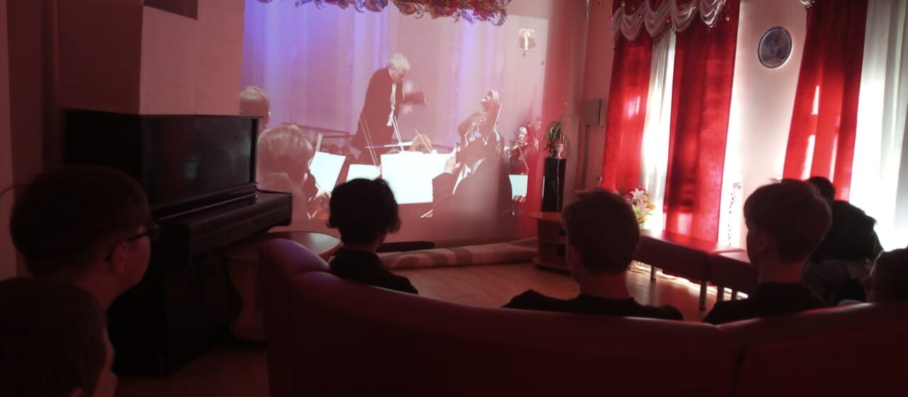

В Центральной библиотеке в рамках программы организации финансовой грамотности работает книжная выставка "Через книгу в мир финансов", посвященная повышению финансово экономической грамотности и популяризации финансовых знаний.
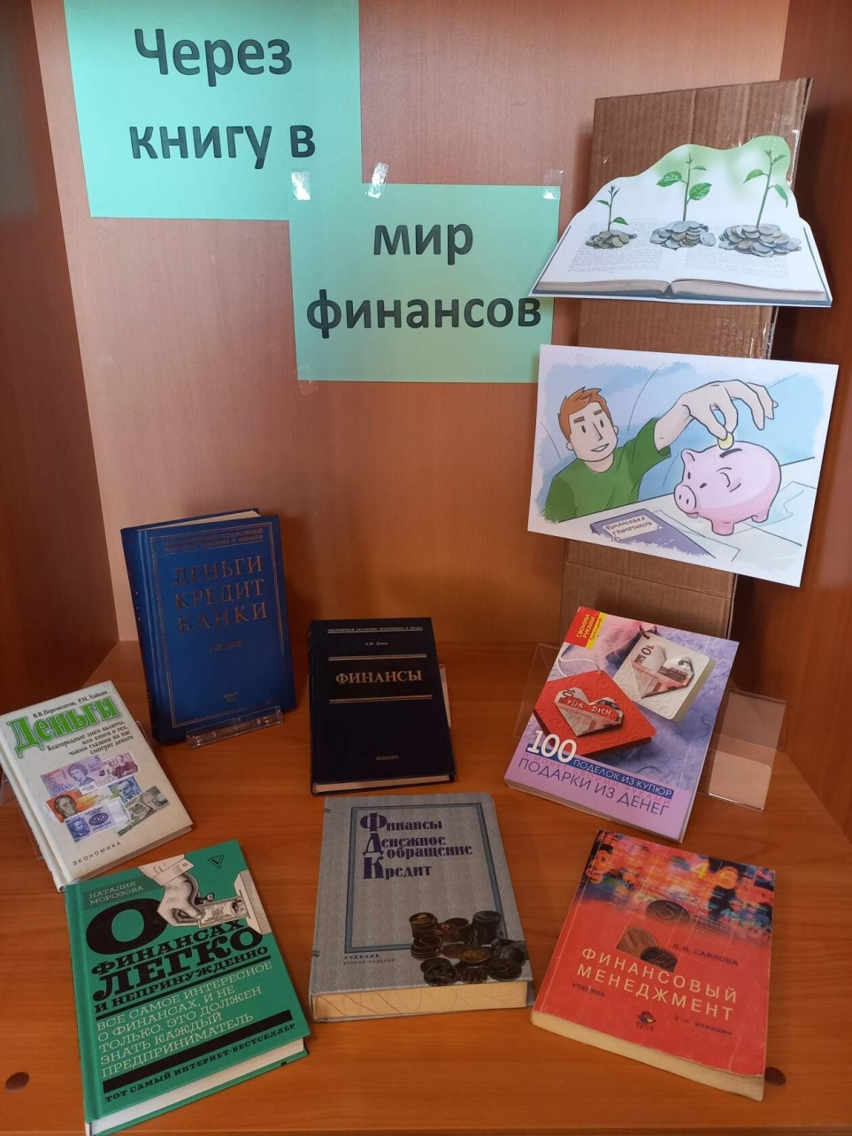

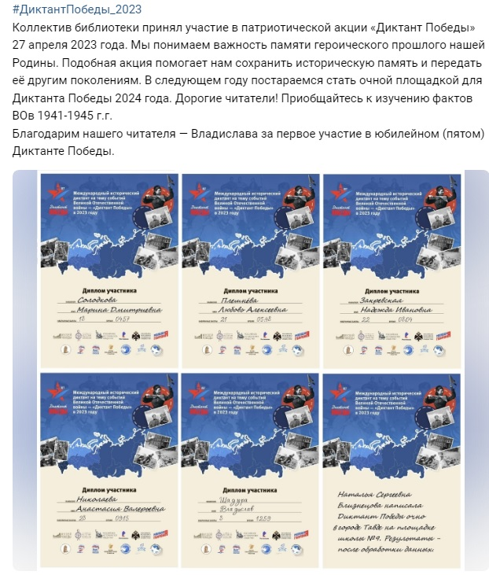
27 апреля коллектив Центральной библиотеки принял участие в акции ДИКТАНТ ПОБЕДЫ.

27 и 28 апреля учащиеся 4, 6 и 7х классов просмотрели филармонический урок "Музы ведут в бой", посвященный Дню Победы.
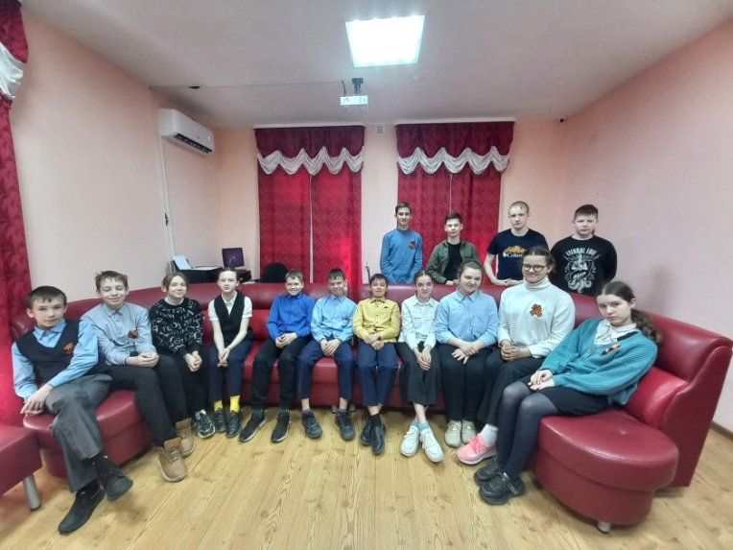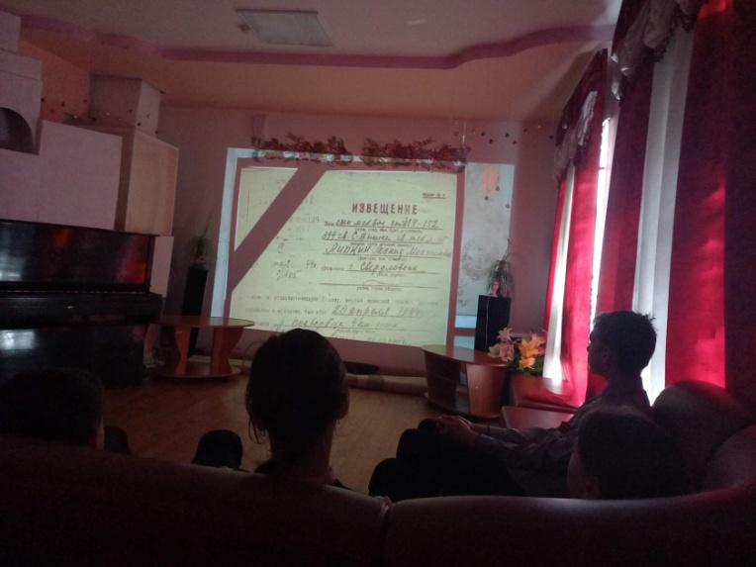
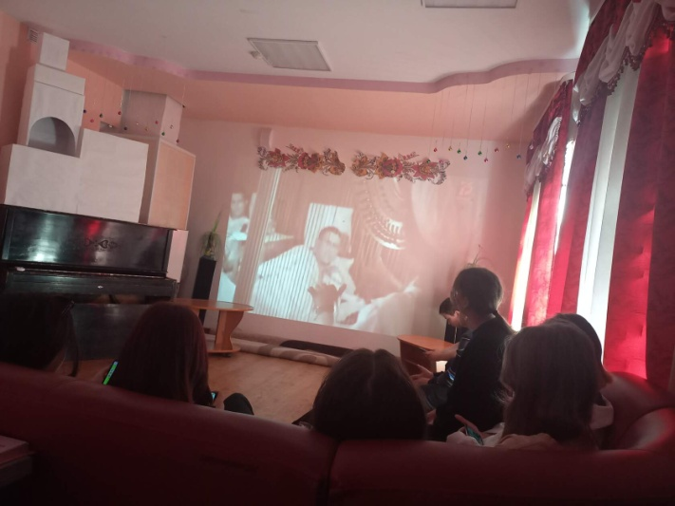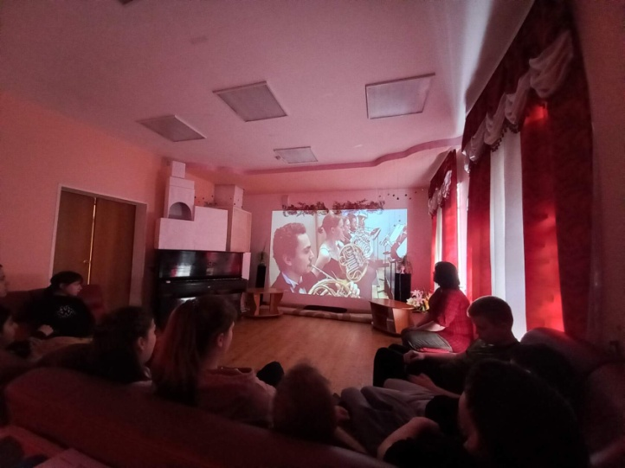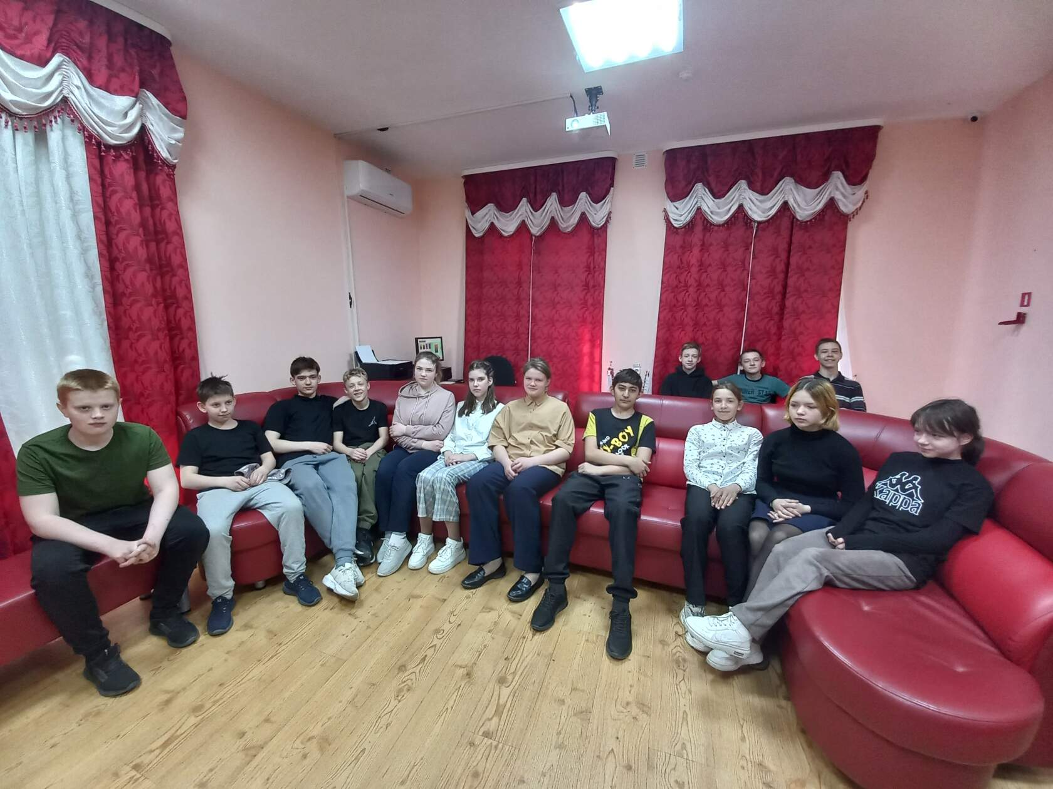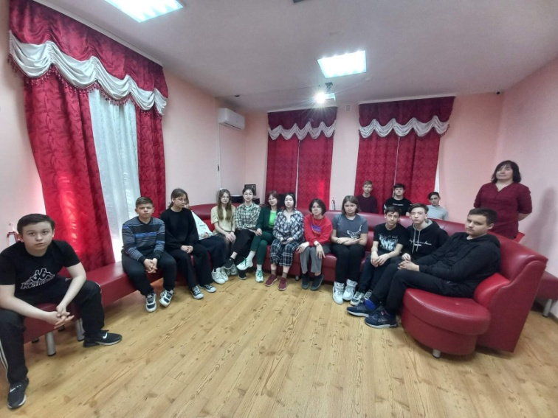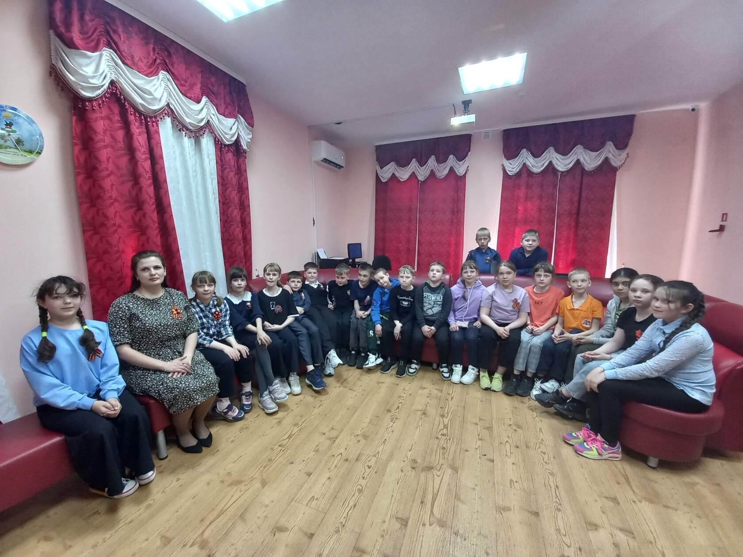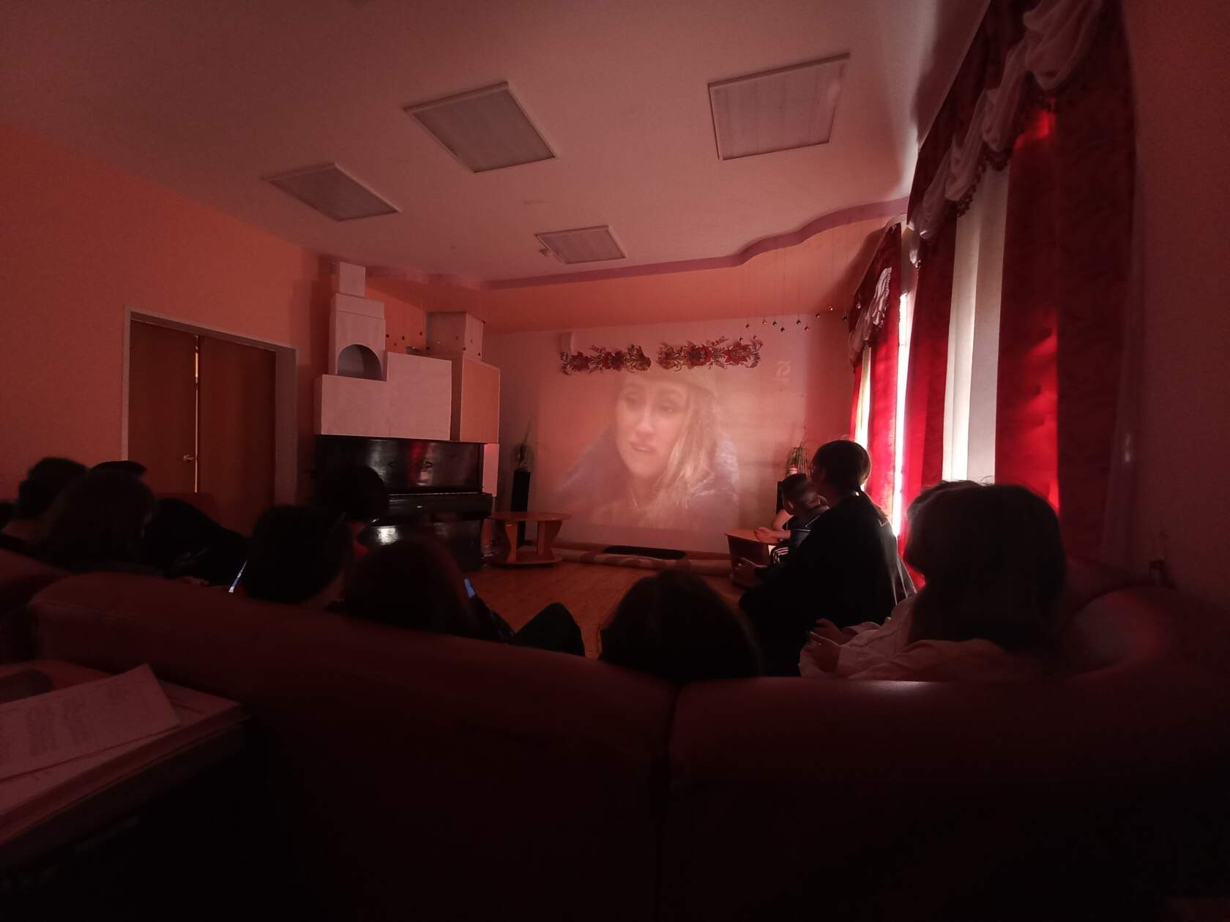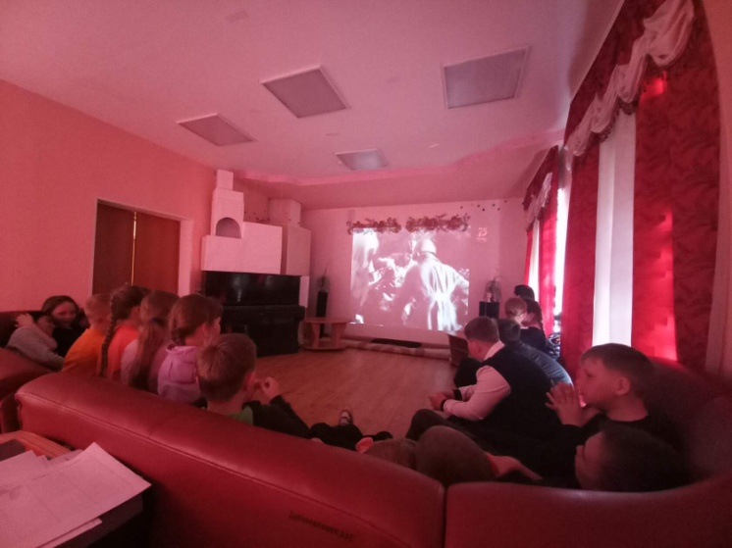

Весна – это не только пора пробуждения природы, но и время наведения чистоты и порядка. С хорошим настроением и зарядом бодрости сотрудники Центральной библиотеки и музея приняли участие в субботнике.
От крупного и мелкого мусора прибрали территорию возле здания библиотеки и участок от моста по ул. Советская до ул. Новая.
